"אבן מאסו הבונים הייתה לראש פינה"

מעשה שהיה: בערב ראש השנה, בשעת ערב, נפגשו שני מקובלים ירושלמים זקנים ומופלאים בעיר העתיקה. שואל ר' חיים : "ר' צבי לאן אתה ממהר כל כך ? ומה האבן הזאת שאתה נושא מתחת למעילך ?"
עונה לו ר' צבי : "ר' חיים, אתה הרי יודע את מנהגי. כמו בכל שנה ברגעים האחרונים של השנה החולפת, הולך אני לבית העולם לקבור את השנה החולפת, ואבן זו היא מצבה לשנה שחלפה. אני חורט בה אותיות פ.נ. ומוסיף פה נקברה שנה פלונית. כך אני נוהג תמיד. ואתה ר' חיים, לאן אתה ממהר ?
עונה לו ר' חיים : "ר' צבי ר' צבי... אתה הרי יודע את מנהגי... אני הולך כמו בכל שנה להניח אבן יסוד לבניין חדש של השנה החדשה. בניין ענק בן שלוש מאות שישים וחמש קומות. והיום אני מניח את אבן הפינה....'.
אומר ר' צבי : "ואיפה האבן שלך ר' חיים ?"
עונה לו ר' חיים : "האם אינך יודע ? הרי חמשת אלפים שבע מאות שישים ותשע שנים הולך אני אחריך לבית העולם. ובשעה שאתה מניח את אבן המצבה לשנה החולפת . בא אני אחריך, לוקח את האבן שלך והופך אותה על פניה. גם אני חורט עליה שתי אותיות פ.נ. ומוסיף : פה נבנית שנה פלונית". (עפ"י הרב ש.ז.כהנא )

אנשי הצבי ואנשי החיים

ישנם שני סוגי אנשים בעולם: אנשי הצבי ואנשי החיים.

"אנשי הצבי" רצים קדימה כל הזמן רצים כצבי ומנסים להתקדם מהר ומבלי להסתכל במה שעשו בעבר,עם מבט רק אל העתיד. הם מאסו בשנה שעברה והיא בשבילם כאבן כבדה ומפריעה, ולכן הם מתעלמים מן העבר שלהם פוחדים לעמול מול עצמם מול הכשלונות שהיו מהרגעים הלא מוצלחים הם רוצים לפתוח דף חדש לגמרי שיכלול רק את המחר בלי האתמול. אין להם את הכוח הנפשי לעמוד מול טעויות שעשו: חברות שלא טיפחו ,ידידות שהרסו בדיבור פוגע או במעשה,ממבחנים שנכשלו, מציונים לא מספיק טובים שהיו,לעמוד כגבר ולהתגבר להתוודות על חטאים,ללמוד מעברם ולהשתנות.

אבל ישנם "אנשי החיים" ,שבונים ונבנים מכל החיים, העבר ההווה והעתיד, לומדים ונבנים מההצלחות של האתמול אך גם מכשלונותיהם בעבר. אינם פוחדים להסתכל אחורה ולהפיק לקחים ממה שהיה,
יש להם את האומץ לעמוד מול עצמם עם היתרונות והמגרעות שלהם ולנסות להשתפר מתוך כל מה שהיה בשנה שעברה, הם משתמשים בשנה שעברה כאבן פינה לבניית השנה החדשה,על 365 הימים שבה.

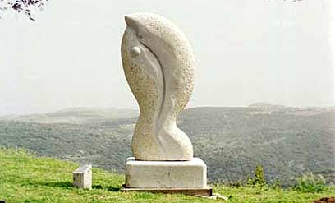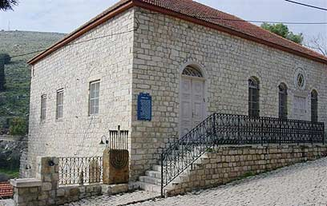 בית הכנסת בראש פינה. סיפור היסטורי

אבל יש בעייה נוספת לאנשים רבים :הם אף לא מוכנים להודות שטעו, ולכן גם לא ישתנו.
ומסופר על שני אנשים שהיו הפטפטנים של בית הכנסת בעירם. ים אחד כדרכם בקודש...עם תפילין וטלית עליהם בזמן תפילת שחרית יצאו לחצר בית הכנסת ופטפטו. ופתאום אחד מהם מצביע על ראש הגג של ביהכנ"ס ואומר "תראה,חתול !" אומר לו חבירו "מה פתאום, זה ינשוף !" וכך מתווכחים שעה ארוכה זה אומר חתול וזה אומר ינשוף,בבית הכנסת הסתיימה התפילה כולם הלכו וגבאי ביהכנ"ס נועל שערים וראה אותם ושאל מה הוויכוח ? הסבירו לו ושאלו "נו, מי מאתנו צודק לדעתך ?" אמר הגבאי "אינני יודע, אבל אולי תזרקו אבן קטנה ותראו אם החיה הזאת עפה או לא ?" אמרו רעיון מעולה איך לא חשבנו על זה מקודם ?!" אמרו ועשו,זרקו אבן קטנה ואכן היצור הזה עף.
אמר האחד "אתה רואה ,אמרתי לך שזה ינשוף !" ענה חבירו ואמר "וואלה, אם לא הייתי רואה לא הייתי מאמין שחתול יכול לעוף...."

כולנו וודאי צוחקים על האיש הטיפש הזה שגאוותו לא נותנת לו להודות בטעויות.
אבל האם איננו לפעמים כמוהו ? שהרי גם אנחנו לפעמים לא מוכנים להודות בטעות,לשנות דעתנו ולהשתנות כשהבנו שעד היום חיינו בהבנה מוטעית או בצורה לא נכונה ?!
לפעמים גאוותנו או הפחד משינויים גורמים לנו להשאר בטעות שלנו ולא להודות,לשנות ולהשתנות.
לכן הבה נקבל על עצמנו לאהוב שיעירו לנו ויתקנו אותנו מטעויות ולא נפחד ללמוד מהטעויות ולהשתנות

תש"ע- תהא שנת עשייה

כי מי שלא עושה אף פעם לא טועה אבל גם אף פעם לא מתקדם !
מי שעושה לפעמים גם טועה אבל מתוך כך הוא מתקדם, לומד מנסיונו או מנסיונם של אחרים
ואז תהא שנת עשייה ברוכה בשבילו ,
לכן בפתח שנת תש"ע אני מאחל לכולכם שתתמלאו כוחות חיים וכל מה שחוויתם בשנה שחלפה יהיה אבן פינה להתקדמותכם בשנה הבעל"ט.

בברכת שנה טובה ומתוקה ושה' ימלא כל משאלותיכם לטובה,אמן.
רב ביה"ס יורם כהן אור.

